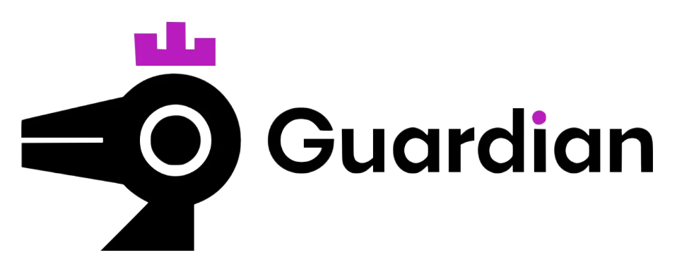
Relatório de CTF
Breaking Crypto the Simple Way – TryHackMe

Informações do documento
Referência | Breaking Crypto the Simple Way – Gabriel Giardino Sprotte
N° Revisão | 1
Data de publicação | 02/09/2025
Link | https://tryhackme.com/room/breakingcryptothesimpleway

Redação | Gabriel Giardino Sprotte | Estudante
Revisão | Nome do revisor | Orientador
Aprovação | Nome do aprovador | Diretor

Histórico de revisões
N° | Entregas | Descrição
0 | 05/09/2025 | Produção
1 | DD/MM/AAAA | Revisão
2 | DD/MM/AAAA | Aprovação

Informações do CTF
Nível de Dificuldade | Fácil
Tipo de acesso | Gratuito
Conceitos envolvidos | Criptografia
Plataforma | Tryhackme
Área | Red

Sumário

Contextualização 2
Desenvolvimento 2
Pergunta 1 2
Pergunta 2 3
Pergunta 3 4
Pergunta 4 5
Pergunta 5 7
Conclusão 8
Referências 9

Contextualização
O CTF consiste em uma contextualização básica sobre criptografia.

Desenvolvimento

Pergunta 1
- Inicialização da máquina
Inicialmente conectamos com a VPN do TryHackMe, e posteriormente seguimos o passo para conseguir entrar no “bcts.thm”, modificando o “/etc/hosts”, colocando o ip gerado pelo TryHackMe, como mostrado a seguir.
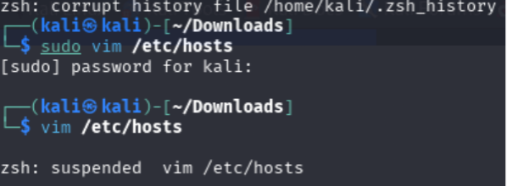
Aqui vemos que agora é possível entrar no site.
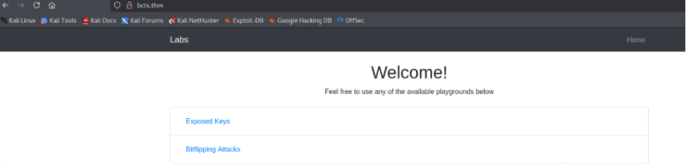

Pergunta 2
– What is the flag?
Este é o exemplo inicial sobre o tema, que é sobre a matemática do RSA, da fatoração de um número “n”, e assim posteriormente mostrando o tempo relativo de cada número.
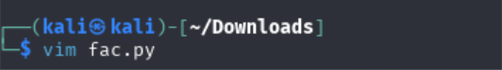
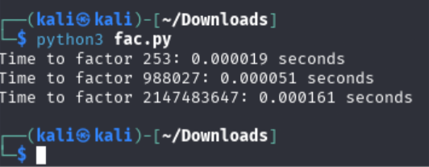
Agora no exercício, utilizando os códigos dados para descriptografar a chave RSA, abaixo está o valor do número P e Q, em base do número N dado.
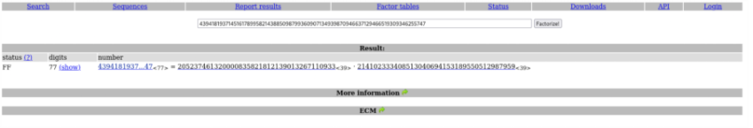
Acima mostra o resultado do site FactorDB, que calcula os números primos de N, sendo o primeiro número dado o P, e o segundo o Q.
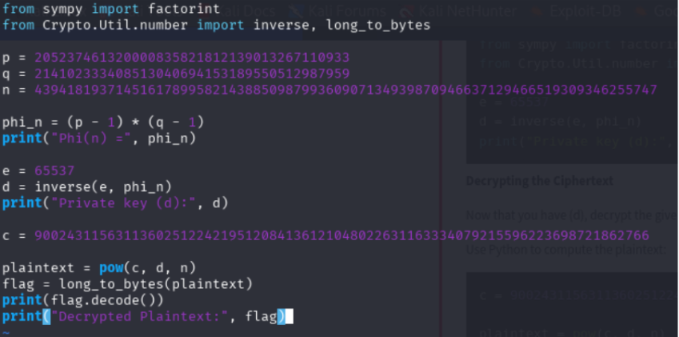
Este é o código dado para instruir para fazer o exercício, porém especificamente no meu caso tive que trocar o import para “from Cryptodome.Util.number import inverse, long_to_bytes” conseguir funcionar o meu caso.
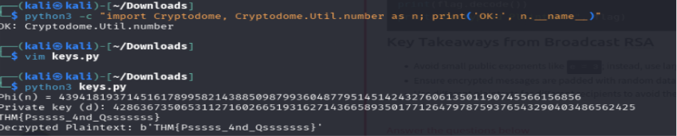
No fim sendo possível responder à questão encontrando a flag “THM{Psssss_4nd_Qsssssss}”.

Pergunta 3
– what is the secret used to encrypt the message?

A pergunta 3 é sobre hash, que basicamente é sobre criptografar alguma mensagem/transmissão e dentro dela possui vários tipos e com diferentes complexidades.
A parte da resolução é bem rápida, tendo que somente executar dois comandos, porém ao tentar realizar eles, apresentava um erro “Device #1: Not enough allocatable device memory for this attack.”, que basicamente acontece porque ele está usando o backend OpenCL “pocl” (CPU), que no sistema só permite buffers de 256 MB. Para vários modos (inclui o -m 150), isso não é suficiente, e para resolver isto foi criado um código em python que tem a mesma função.
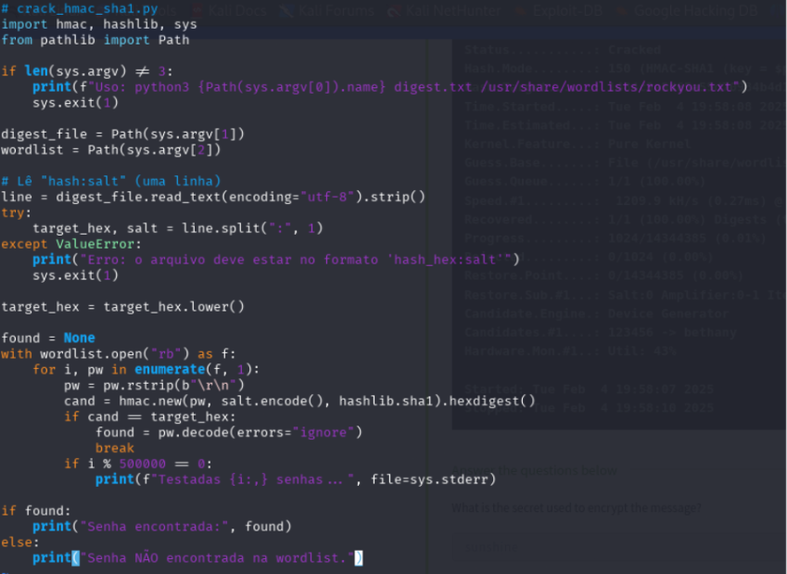
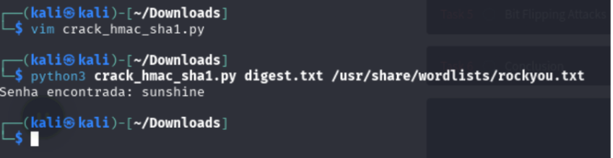
Assim encontrando a resposta sunshine.

Pergunta 4
– what is the flag?
Inicialmente temos a imagem do site abaixo
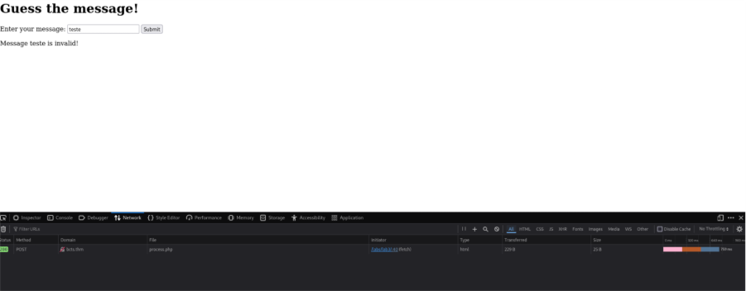
Que ao escrever uma mensagem, aparece uma mensagem criptografada na parte da requisição.
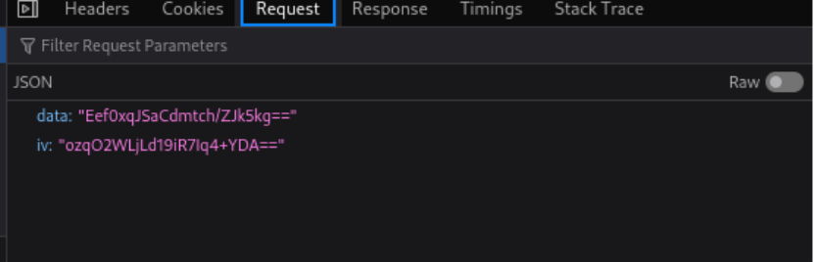
E vendo o código fonte da página, apresenta uma parte que a mensagem é alguma coisa aleatória que contém 16 bits, e com isso para facilitar é disponibilizado uma wordlist que possui varia alternativas delas.
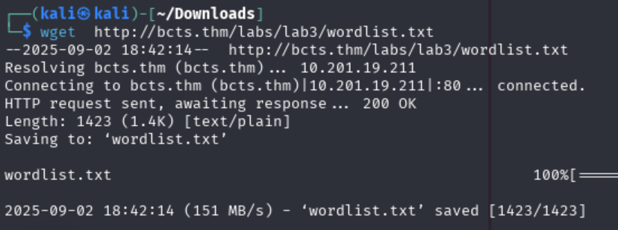
E junto com o código disponibilizado foi possível encontrar qual é a mensagem certa.
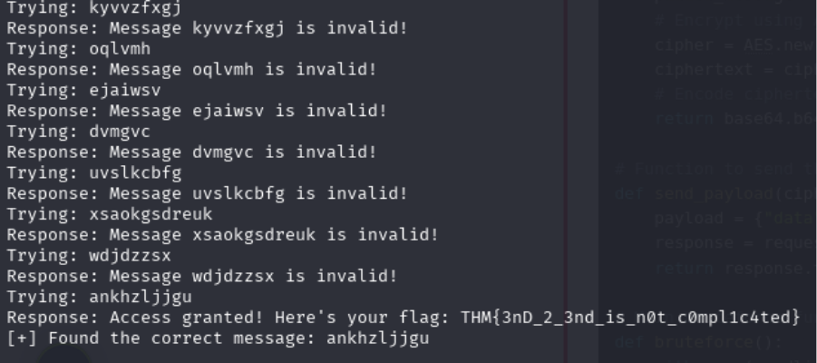
No fim colocando na página apresenta também a resposta.
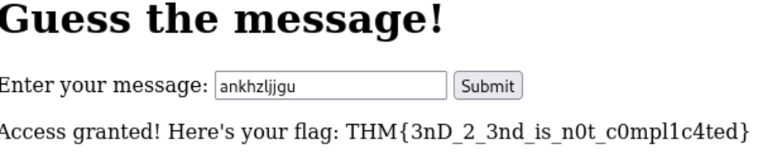

Pergunta 5
– what is the flag?
Agora por fim na última pergunta que é sobre bitflip com cookies.
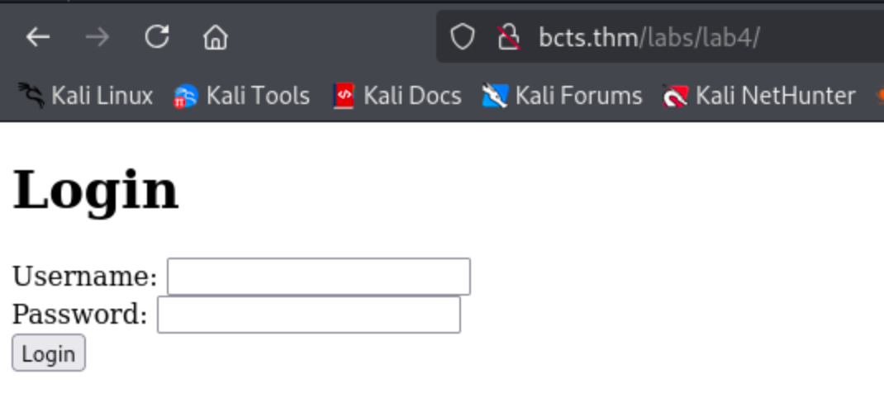
Aqui é a interface do lab4, que nele conseguimos fazer um login com usuário e senha, que ao entrar, indo na parte dos cookies, vemos que na parte do role, que seria nossa senha.
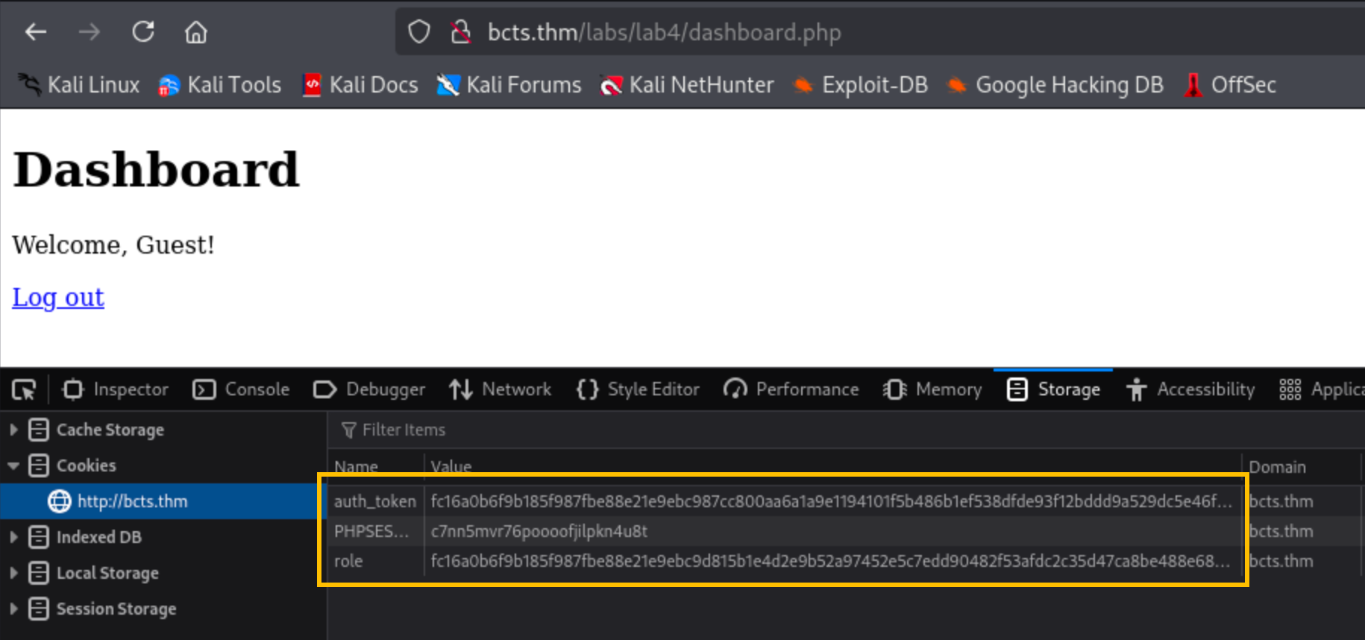
E neste caso, a codificação dele funciona de uma forma trocando o bit da senha criptografada, por exemplo de 0 para 1, e flipando este valor com XOR com 16 bits assim para depois fazer a troca, é possível identificar a senha do usuário do admin.
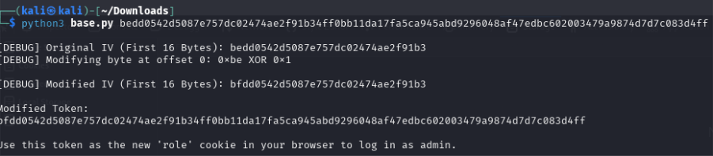
Na imagem acima, ela mostra a nossa senha antiga e após trocar o bit dela a nova modificada.
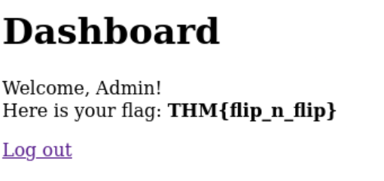
Portanto no fim sendo possível entrar no usuário do admin e finalizando o CTF.
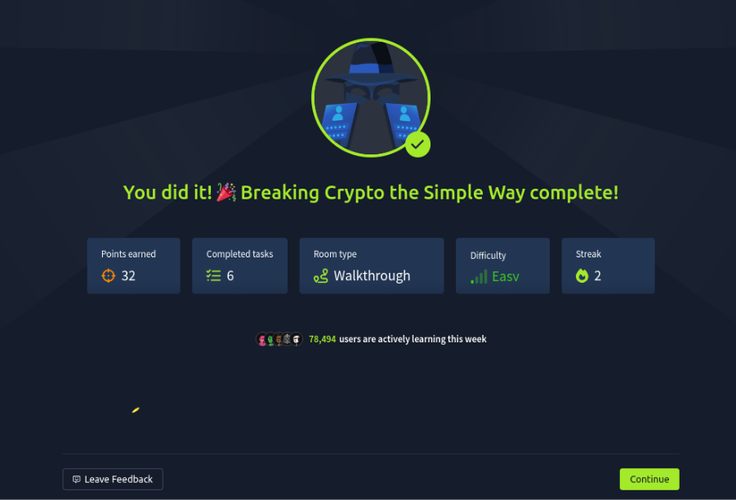

Conclusão
O CTF Breaking Crypto the Simple Way, é um CTF bem simples, porém muito didático e um bom começo para aprender sobre criptografia.

Referências
https://factordb.com/

